DIARI COLÒNIES

Dimecres, 26 d'octubre

M'he llevat molt content perquè anem de colònies a Vallcàrquera. La meva maleta és la que pesa més! Hem pujat a la casa de colònies i després de dinar hem fet temps lliure i a l'hora de berenar hem menjat pa amb pernil dolç i després hem tornat a fer temps lliure. Després de sopar altra vegada temps lliure i després del temps lliure hem fet el joc de nit. Havíem de buscar cartells d'animals i el primer cartell que vam trobar va ser el porc senglar. Ens ho vam passar molt bé!
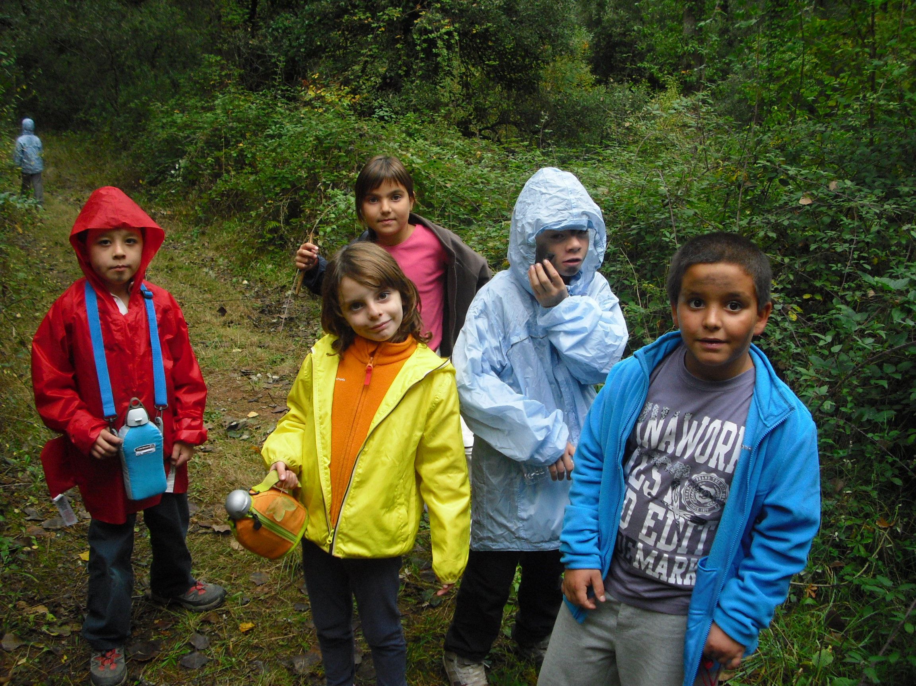
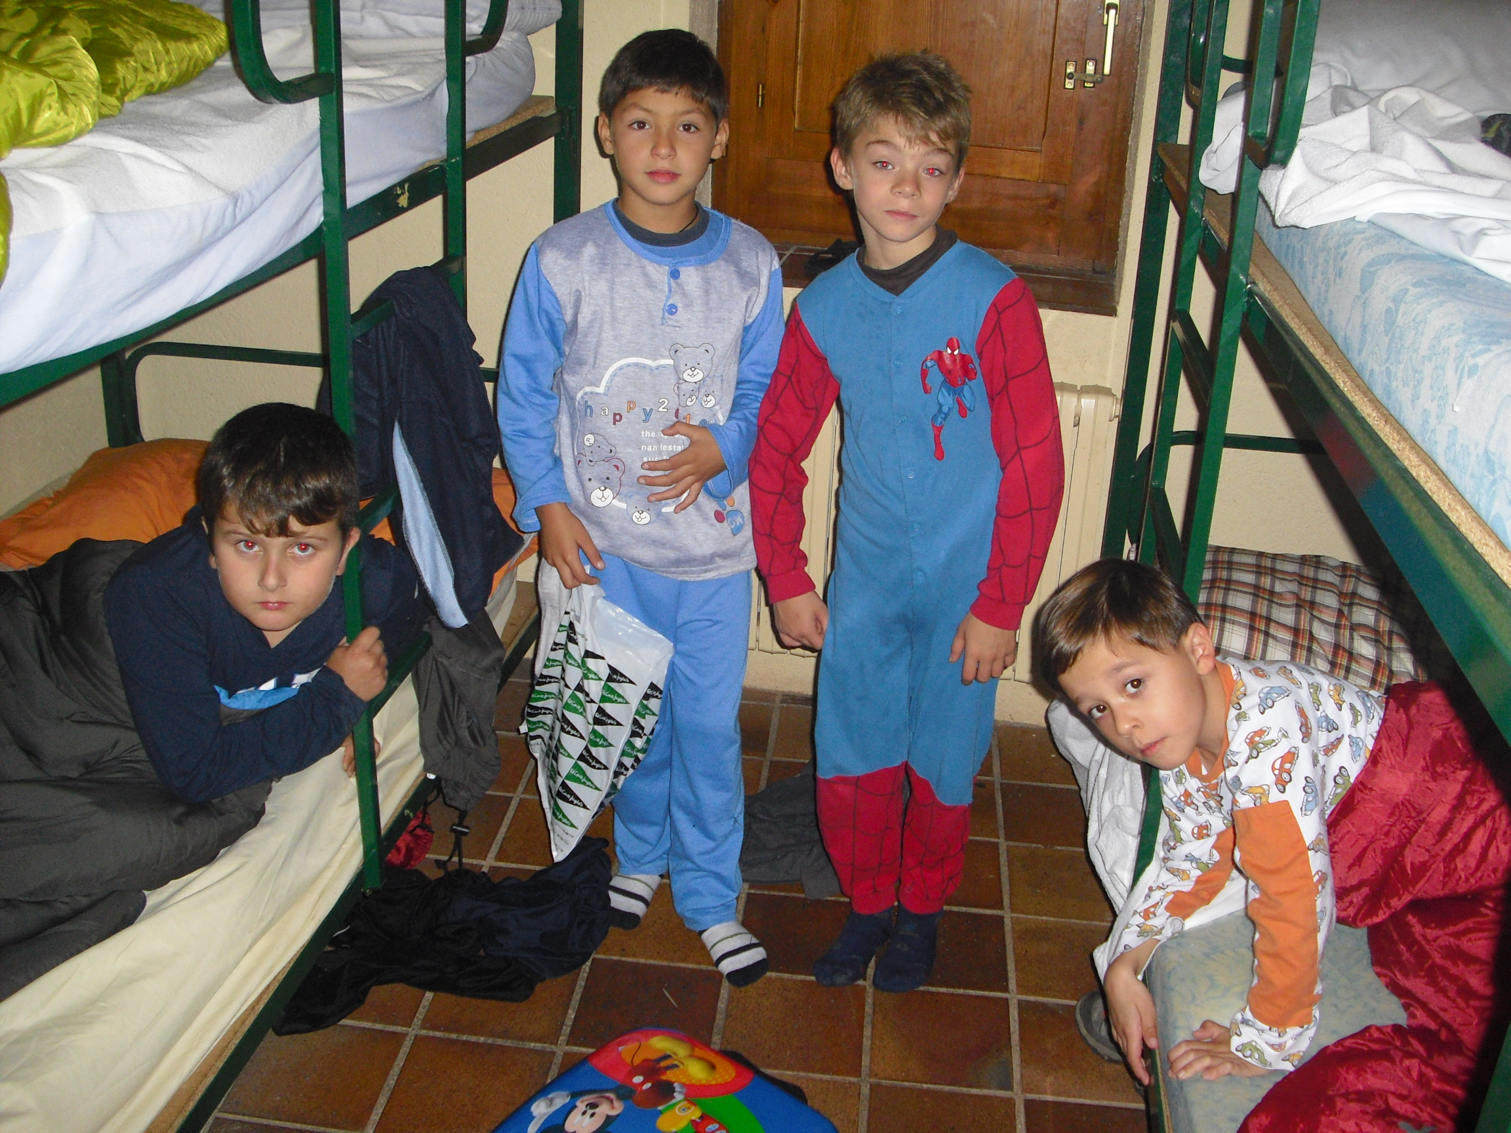

POL

